UTFORMING AV AVHANDLINGEN
PhD-avhandlinger skrevet ved Universitetet i Agder blir automatisk regnet som en del av en skriftserie som administreres av Universitetsbiblioteket i Agder. Den enkelte PhD-stipendiat står ansvarlig for å levere sitt bidrag etter de standarder og krav som settes til avhandlingene.

Fra 01.03.19 vil følgende krav gjelde for avhandlinger ved UiA:
Marger: topp/bunn: 2,5; høyre/venstre: 3,0
Sidetall som bunntekst, midtstilt
Normal tekst; Font: Times New Roman; Størrelse: 13 px; Linjeavstand; 1,3 (Dokumentet skaleres ned ved trykking til 81% av original, noe som må tas med i betraktning ved bruk av figurer og tabeller)

De første sidene i dokumentet:

Side 1:
Smusstittelside: inneholder kun hovedtittel på avhandlingen.
Tittelen skrives fra linje 8 i font Times New Roman (TNR); størrelse 24 px; midtstilt.
Uten sidetall

Side 2:
Blank
Uten sidetall

Side 3:
Tittelside. Skal inneholde følgende informasjon om avhandlingen:
Fra linje 3: Fornavn etternavn
Font:Verdana; Størrelse 16 px; midtstilt
Fra linje 4: Hovedtittel
Font: Times New Roman; Størrelse 24 px; midtstilt
Påfølgene linje etter hovedtittel: Eventuell undertittel
Font: Times New Roman; Størrelse 16 px; midtstilt
Linje 9: «Avhandling for graden philosophiae doctor (ph.d.)» eller alternativt «Avhandling for graden doctor philosophiae (Dr.philos.)» (hvis avhandlingen er skrevet uten veiledning og støtte fra universitetet).
Font: Times New Roman: Størrelse 13 px; midtstilt
Linje 14: «Universitetet i Agder»; alternativt hvis avhandlingen er skrevet som en del av en cotutelle-avtale, sett inn / (skråstrek) samt navn på samarbeidende institusjon.
Font: Times New Roman: Størrelse 13 px: midtstilt
Linje 15: «Fakultet for ….» Fyll inn navn på fakultetet hvor avhandlingen hører hjemme
Font: Times New Roman: Størrelse 13 px: midtstilt
Linje 16: «20..» Fyll inn årstall for når avhandlingen blir publisert/trykket
Font: Times New Roman: Størrelse 13 px: midtstilt
Uten sidetall

Side 4:
Linje 22: «Doktorgradsavhandlinger ved Universitetet i Agder nr …» (Avhandlingen tildeles et nummer når den er godkjent.)
Font: Times New Roman: Størrelse 13 px: Venstrestilt
Linje 24:
ISSN: XXXX.XXXX (nummer for serien, opplyses ved kontakt med koordinator/biblioteket)
Font: Times New Roman: Størrelse 13 px: midtstilt
Linje 25:
ISBN: XXXXXXXXXXXXXXX (ISBN nummer tildeles når avhandlingen er godkjent)
Linje 27: (copyright-symbol) navn på forfatter, årstall for publikasjon, fire siffer (når avhandlingen trykkes)
Linje 29: Trykk: navn på trykkeriet som benyttes (informasjon gis av koordinator/biblioteket)
Linje 30: Stedet hvor avhandlingen er trykket (informasjon gis av koordinator/biblioteket)
Font: Times New Roman: Størrelse 13 px: midtstilt
Uten sidetall

- Påfølgende sider kan inneholde forord og sammendrag av avhandlingen.
- Deretter settes det inn en innholdsfortegnelse; enten generert av programvare eller skrevet manuelt. Alle kapitler og underkapitler skal listes her, og markeres med sidetall.
- Liste over figurer/tabeller kan komme etter innholdsfortegnelsen.
- Fra og med side 5 og frem til første side av selve avhandlingen skal ha sidetall i form av romertall hvor man begynner på side 5 (v). Midtstilt. (Tips om sidetall og inndeling, se nederst i dokumentet)

- Sidene der selve hovedteksten plasseres skal inndeles i hovedkapitler og underkapitler etter kandidatens eget ønske.
- Hovedkapitler skrives i fonten Times New Roman, 16px, fet skrift, venstrestilt, og skal begynne på oddetalls-sider slik at disse fremkommer på høyre side når dokumentet er i bokform. Sett inn en blank side om nødvendig for å oppnå dette.
- Underkapitler på nivået under skal skrives i fonten Times New Roman, 14px, fet skrift, venstrestilt.
- Neste nivå skrives også i font Times New Roman, fet skrift, venstrestilt.

- Alle kapitler skal nummereres. Hovedkapittel gis tallet 1, andre kapittel 2, osv.
- Underkapitler regnes som nivåer under hovedkapitlene, og gis nummer 1.1 for første underkapittel til hovedkapittel 1, neste vil få nummer 1.2 osv.
- En videre inndeling vil måtte markeres med et ytterligere siffer: 1.1.1, 1.1.2 osv.
- Flere nivåer enn disse anbefales ikke.

- Figurer, bilder, tabeller, grafer, utregninger og tilsvarende objekter må gis et nummer, og et beskrivende navn/tekst. Husk at disse skaleres ned til 81% ved trykk. Hvis objektet er hentet fra kilde må kildehenvisning settes i beskrivelsen.

- Referanseliste regnes som et eget kapittel og skal fremkomme i innholdsfortegnelsen. Denne plasseres etter hovedteksten. Eventuelle referanser som er benyttet i artikler (for artikkelbasert avhandling) skal ikke være med. Referansestilen skal holdes konsekvent gjennom hele dokumentet (gjelder ikke for artikler i artikkelbasert avhandling).

- Vedlegg skal også regnes som et eget kapittel, og fremkomme i innholdsfortegnelsen. Disse legges til slutt i dokumentet.
- Det er mulig å trykke avhandlingen i farger, men husk at dette gir høyere pris på trykk.
- Et nødvendig antall kopier blir betalt av fakultetet, samt fem kopier til forfatteren. Ytterligere kopier kan bestilles, men det må bestilleren selv betale. Vær oppmerksom på at trykking etter første opplag vil innebære en høyere pris.
- Alt innhold i avhandlingen skal være forfatterens eget verk, og henvisninger skal skje i samsvar med gjeldende referansestil. Rettighetsklareringer for artikler skal være avtalt med tidsskrift der de er under vurdering eller har blitt publisert.
- Endelig versjon av avhandlingen leveres i pdf-format

TIPS OM SIDETALL OG INNDELINGER I WORD
For å gi ulike deler av dokumentet ulike sidetall anbefales det å gjøre følgende (se også link: https://support.office.com/en-us/article/add-different-page-numbers-or-number-formats-to-different-sections-bb4da2bd-1597-4b0c-9e91-620615ed8c05)): Sett inn markøren der skillet skal gjøres, eksempelvis på bunnen av side 3, og velg hovedmenyen «oppsett».
Der trykker du menyen «skift»
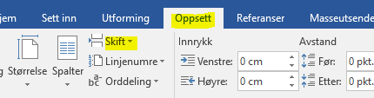
Menyen inneholder valget «neste side»: trykk på dette
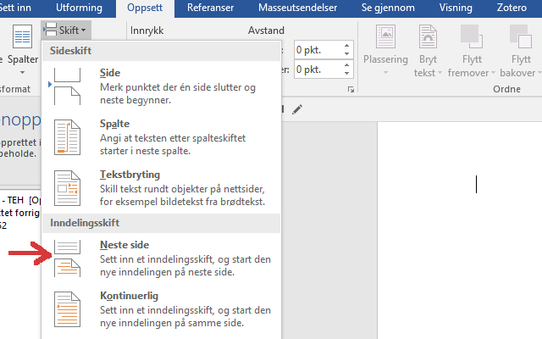

Som det står i beskrivelsen gjøres det en inndeling av dokumentet ved valgte punkt.

Når man skal sette inn sidetall, eller endre på de man allerede har, må alternativet «koble til forrige» velges bort. På den måten kan man benytte ulik sidenummerering på de ulike inndelingene i dokumentet.
